В ЖИЗНИ ВСЕГДА ЕСТЬ МЕСТО…МУЗЫКЕ И ИГРАМ!!!
Дома может быть очень даже весело и интересно! Наконец – то есть время поиграть со своим ребенком вместе! Играя, развиваются не только дети, но и мы, взрослые!
Чтобы петь - развиваем речевое дыхание
Голос – это озвученное дыхание. Звуки речи образуются при определённом положении артикуляционных органов, но при условии, что через них должна проходить струя воздуха, идущая из легких. Струя воздуха предназначена, прежде всего, для дыхания, значит ребенок должен научиться одновременно и дышать, и говорить. В норме, у ребенка параллельно с развитием речи вырабатывается правильное речевое дыхание.
Речевое дыхание — это короткий вдох через нос и длительный выдох через рот. В речи вдох и выдох взаимосвязаны и непрерывны, поэтому необходимо выработать в процессе занятий плавный и постепенный выдох, обеспечивающий длительное фонирование.
Основные правила игр, на развитие речевого дыхания
1.При вдохе носом, нельзя надувать щеки
2. Вдыхать воздух через нос, выдыхать – через рот; - в процессе речевого дыхания не напрягать мышцы в области∗ шеи, рук, живота, груди (плечи не поднимать при вдохе и опускать при выдохе
3.Следить за точностью направления воздушной струи
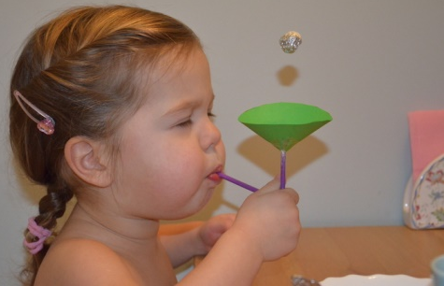
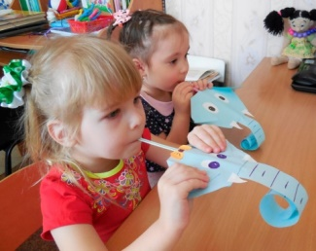
4.Играть не более 3-6 минут

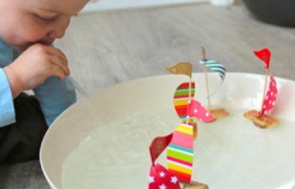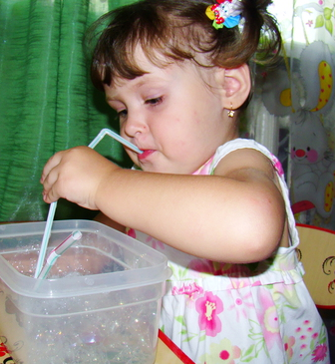
Игры на развитие слухового восприятия
Эксперименты со звучащими предметами
В музыкальном образовательном процессе экспериментирование способствует развитию инициативности, произвольности и креативности личности ребенка, формирует его интеллектуальную компетентность.
В процессе таких экспериментов дети учатся различать музыкальные и шумовые звуки, находить звуковые ассоциации, группировать звуки на основе общих признаков, производить подбор к звукам словесных определений. Вся эта деятельность носит игровой, занимательный характер.
Экспериментировать можно на кухне и для этого достаточно пофантазировать. Что может звучать? Крупы, фасоль, горох, пищевая пленка, упаковочный пакет, бумажный стаканчик, трубочки для коктейля, стеклянный стакан, вилки, ложки и практически все! Если поискать в комнате, тоже можно найти много звучащего – это расческа, карандаши, линейка, лист бумаги, стол, пол… Можно бесконечно слушать эти звуки, сравнивать их и угадывать.
А если включить музыку, то можно исполнить ее этими «волшебными» инструментами! Достаточно соблюдать ритм и темп!
В нашем детском саду, в музыкальном зале есть «Лаборатория звука» и дома, вместе с ребенком, вы тоже можете собрать свою «лабораторию».

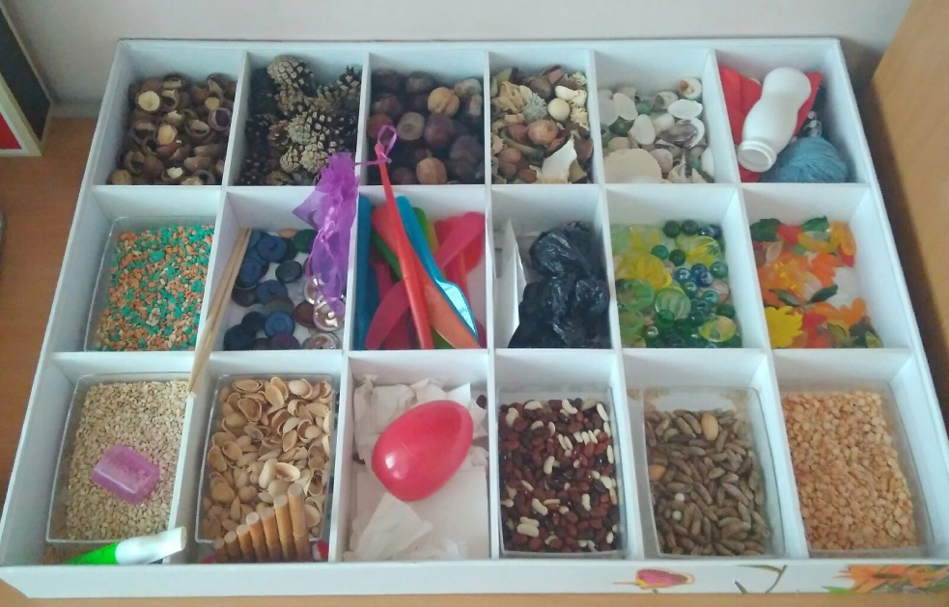

Запишите ваш домашний оркестр на видео
и благодарные зрители порадуют вас аплодисментами!

Опыты со звучащими предметами
Опыт с расчёской.
Зубчики расчёски дрожат от прикосновения и издают звук. Он тихий и слабый. Ставим расчёску одним концом на стул. Повторяем опыт. Звук стал громче. Колебания передаются стулу и он усиливает звук. Прикладываем конец расчёски к столу. Звук стал ещё громче. Чем больше предмет, тем громче звук.

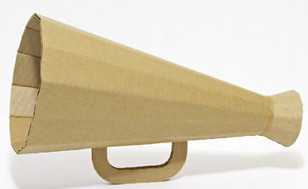
Опыт с бумажными рупорами.
Раньше капитан на корабле, отдавая команды, использовал рупор для усиления голоса. Так как рупор от голоса начинает дрожать, команды звучат громче.
Кто из вас может показать, как меняется голос?
Берем рупор из плотной бумаги, уходим в разные концы комнаты, сначала поем своё имя без рупора, затем в рупор.
А если вы заблудились в лесу, то, как можно усилить голос? (Приложить руки рупором ко рту и покричать «Ау!»)
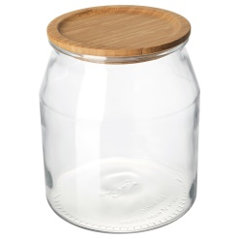
И тогда кто-нибудь вас обязательно услышит и отзовётся. И уж точноотзовётся в лесу эхо.

Опыт «Где живет эхо?»
Нужно пропеть в банку несколько фраз любой песни.
Звуки отражается от твёрдых стенок банки и поэтому повторяются, слышится эхо.
Струнный инструмент из бумажного стаканчика, нитки и скрепки!
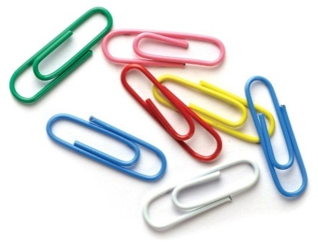
Что понадобится:
- Бумажные стаканчики
- Нитка
- Ножницы
- Шило
- Канцелярские скрепки
Приступим:
Отрежьте нитку длиной 15-20 см. Натяните нитку в руках таким образом, чтобы у вас появилась возможность одним или лучше двумя пальцами дергать ее, как струну.
- Какой получается звук? Попробуйте натянуть сильнее.
- Изменился звук или нет?
Проделайте отверстие в центре дна стаканчика с помощью шила или кнопки и пропустите сквозь него нитку. Привяжите скрепку к тому концу нитки, который проходит через внутреннюю часть стаканчика. Вытяните нитку с другого конца, чтобы скрепка оказалась внутри стаканчика. Прижмите стакан горлышком к уху и, натянув нитку, одним пальцем дергайте.
- Что вы слышите? Что можно сказать о звуке?
- Как он изменился по сравнению с тем разом, когда не было стаканчика?
Научное объяснение:
В первом случае, когда вы дергали нитку, начали колебаться только те частицы, которые находились в непосредственном контакте с ниткой. Поскольку таких частиц не так уж и много, звук получился мягкий и тихий. Когда мы добавили стаканчик, колебания нитки передались ему, поэтому весь воздух, заключенный в стакане, начал колебаться, и звук получился более глубокий и громкий.

Переговорное устройство из бумажных стаканчиков.
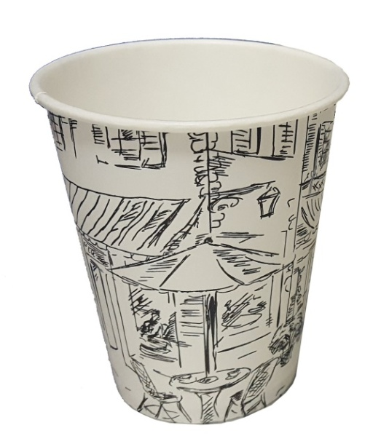
Что понадобится:
- Бумажные стаканчики
- Нитка
- Ножницы
- Шило
- Канцелярские скрепки
Приступим:
- Отрежьте нитку длиной 1 м или 1,5 м.
- Возьмите 2 стаканчика и проделайте отверстие на дне каждого.
- Проденьте нить в отверстие одного стаканчика и закрепите с помощью скрепки - просто привязав ее к ней таким образом, чтобы скрепка оказалась внутри стаканчика. То же самое проделайте со вторым стаканчиком так, чтобы между ними была натянута нить.
- Теперь возьмите переговорное устройство и попробуйте поговорить, один говорит в стаканчик другой в это время прикладывает стаканчик к уху и слушает.
Убедились? Ваше переговорное устройство действительно работает!
Научное объяснение:
Когда вы говорите в стаканчик, тем самым создаете звуковые волны, которые в свою очередь ударяются о дно стаканчика, заставляя его вибрировать. Движение этих колебаний передается нитке и срабатывает «принцип домино». Частицы нитки передают колебания, или другими словами звуковые волны, по нитке другому стаканчику, сначала звук доходит до дна, потом к воздуху внутри стаканчика, а потом к уху.

Барабан.
Следующая поделка по звуковой теме — это барабан. Когда ударяешь по барабану, он создает вибрацию, которую мы слышим как шум. Создадим настоящий барабан из обычных предметов и проверим все экспериментальным путем!
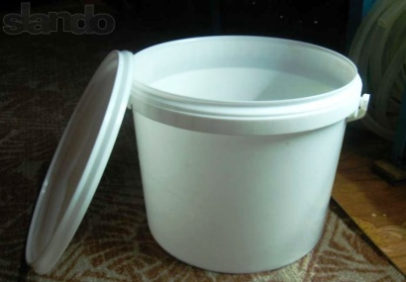
Для изготовления барабана понадобятся:
- пластиковые ведёрки из-под майонеза
- бумага
- банковские резинки
- тазик с водой
- ножницы
- палочки
Перерисуйте контур ведёрка на бумагу. Затем вырежьте круг с помощью ножниц, добавив по контуру поля шириной 2-3 сантиметра. Намочите бумагу.
Натяните ее на ведёрко закрепите с помощью резинки. Резинка должна сидеть плотно.
Теперь нужно дать время, чтобы мембрана высохла. Протестируйте свой барабан с помощью барабанных палочек.

Опыт «Поющие бокалы»
Бокал необходимо наполнить водой, а потом можно смоченным в воде пальцем водить по краю бокала. Получается отличное пение бокала! Высота звука зависит от толщины стенки бокала и количества в нём воды. Чем тоньше стекло и чем меньше воды, тем звук выше.

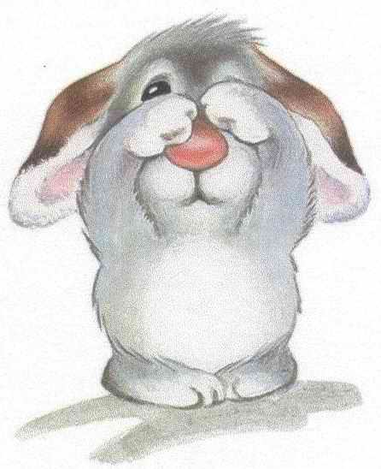
Сказки – шумелки

ЗАЯЦ В ЛЕСУ
Жил-был заяц-трусишка. И всего этот заяц боялся.
Вышел однажды он из дома. Не успел и трёх шагов
сделать, а ёжик вдруг как зашуршит в кустах.
(Шуршим бумагой)
Испугался заяц и бежать (Стучим деревянными ложками быстро)
Бежал, бежал, присел на пенёк отдохнуть, а дятел на
сосне как застучит! (Стучим карандашом по деревяшке)
Бросился заяц бежать (Стучим деревянными ложками быстро)
Бежал, бежал, забежал в самую чащу, а там сова крыльями как
Захлопает (Натягиваем руками ткань)
Побежал заяц из леса к речке(Стучим деревянными ложками быстро)
А на берегу лягушки сидели
Увидели они зайца - и скок в воду (Шлепаем ладонями по ногам)
Тут заяц остановился и говорит:
- А ведь есть звери, что меня, зайца, боятся!
Сказал так и смело поскакал обратно в лес (Стучим деревянными ложками
медленно).

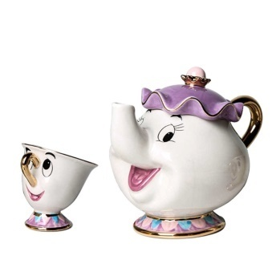
ЧЕЙ ГОЛОС ЛУЧШЕ?
Однажды на кухне поспорила посуда, чей голос лучше
-У меня просто волшебный голос, - сказал большой хрустальный бокал. И он зазвенел (Треугольник или бокал)
-У нас тоже очень приятные голоса, - сказали две чашечки. Одна из них была побольше, а другая -поменьше, но их ставили на стол вместе и они подружились.
-Мы вместе можем сыграть песенку, -сказали чашечки и зазвенели.
(Две чашки или металлофон)
- Мы тоже умеем играть, - сказали деревянные ложки и сыграли что-то весёлое. (Деревянные ложки)
-Лучше послушайте меня,- сказала баночка с крупой.
-У меня тихий, но интересный голос. И она загремела (Баночка с крупой)
-Разве это музыка?, - закричала большая картонная коробка. -Тебя же почти не слышно! Вот как надо играть! - и она громко застучала.
(Коробка)
-Голос громкий, но не очень приятный,- сказала большая сковородка. -----Послушайте теперь меня. И она зазвонила, как колокол.
(Сковородка)
Но тут Катенька, которая стояла под дверью и всё слышала, закричала:
-Мама, бабушка! Я нашла музыкальные инструменты! Идите на кухню!
И она включила магнитофон, и все стали играть под музыку, а мама запела.
И это был самый лучший голос!

Развиваем активную артикуляцию

Бежит лиса по шесточку.
Лизни, лиса, песочку.

Пушистая кошка на солнышке сушит
Шёрстку на спинке, хвостик и уши.

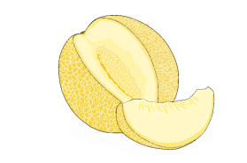
В подарок дали Дине дыню.
Пришлась по вкусу дыня Дине.

Нейропсихологические игры
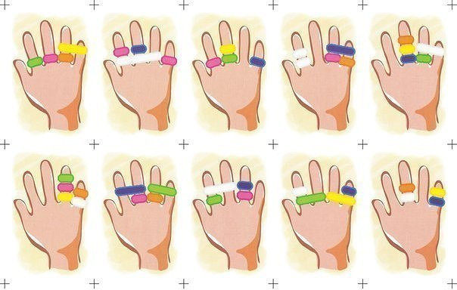
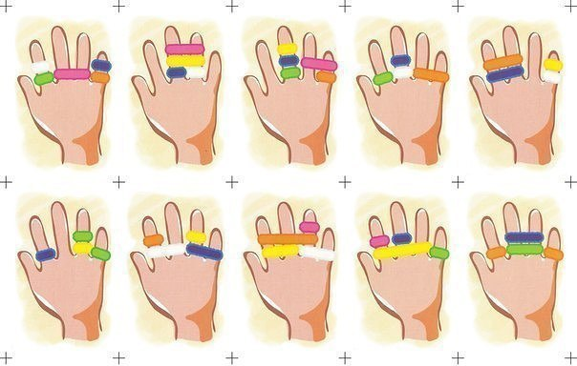

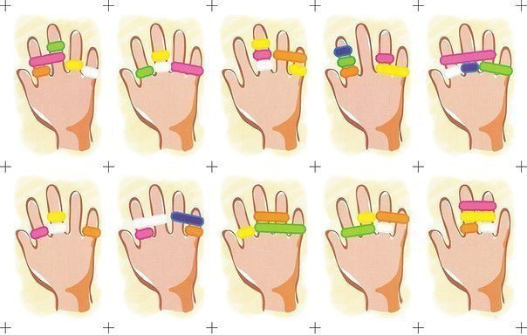
1. « Пальчики танцуют» (РАЗВИВАЮЩИЕ РЕЗИНОЧКИ) Развивающая игра с разноцветными резиночками для волос. Распечатайте карточки и предложите ребенку нарядить пальчики резиночками по схеме. Можно играть на время, а можно на память – покажите ребенку схему, затем переверните ее и предложите надеть по памяти. После того, как ребенок правильно выполнит задание , пальчики «танцуют» под музыку

2. «Танцуют ВСЕ» (ритмичные движения под музыку в определенном алгоритме)
https://vk.com/video-55615958_456239908?list=1c67ef67ca1023bfb2
На видео несколько вариантов разнонаправленных движений кистями и стопами. Рекомендовано с 4-5 лет. Одновременные движения кистями вверх вниз, а стопами круговые - с 7-8 лет. Для детей раннего возраста сначала отдельно руками и отдельно ногами.
Можно выполнять лежа на полу с вытянутыми к потолку руками (без зрительного контроля стоп). Такие упражнения укрепляют не только нейронные, межполушарные связи, но и делают более выносливыми и продлевают жизнь нашим мозговым клеткам.Отличные упражнения для детей и взрослых. Можно придумать самим множество вариаций.
Автор: Фролова Екатерина Викторовна, детский врач-психоневролог, нейрореабилитолог,
нейропсихолог

